**Bronnen hoofdstuk 10**

**Indonesië**

Bron 1

Foto uit 1946 uit Nederlands-Indië. Bijschrift: Arrestant geboeid met de zogenaamde Atjehknoop, wordt onder schot gehouden door een militair. De Atjehknoop wordt zie je van de zijkant. Het touw is bevestigd aan de gordelriem van de bewaker.

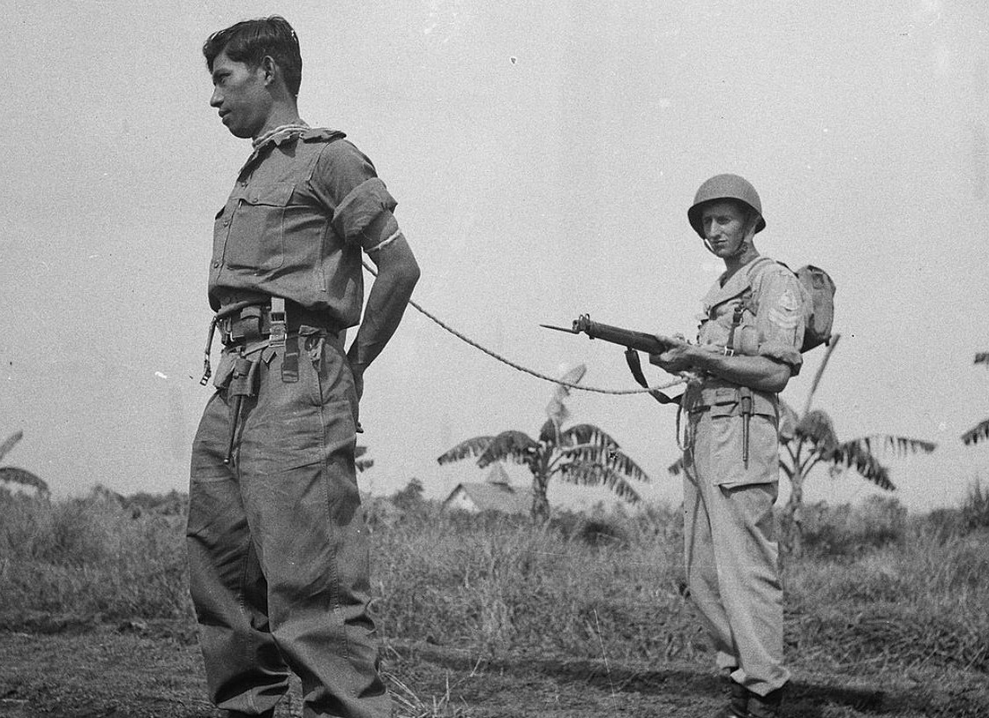

Bron 2. Oorlogssituatie in 1949. Groen: beheerst door het Koninkrijk der Nederlanden. Rood: beheerst door de Republik Indonesia.

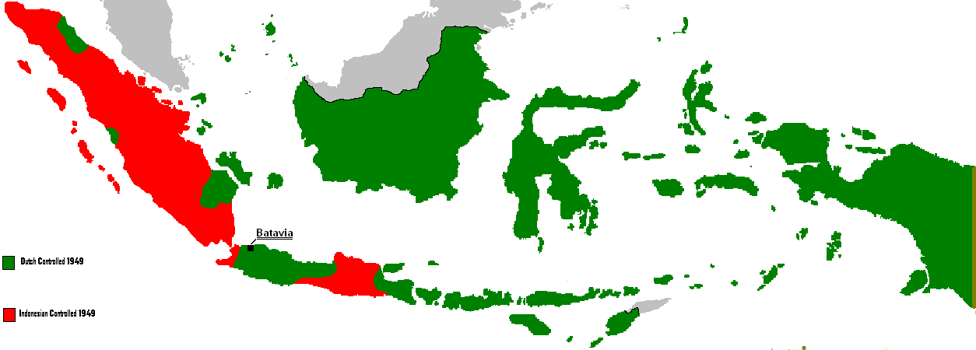

Bron 3

De term 'politionele actie' werd door het Nederlandse kabinet in juli 1947 gelanceerd, als een *"militaire actie van politionele aard"* die een einde zou moeten maken aan het *"onhoudbaar karakter van de noodtoestand"* en betere voorwaarden moeten scheppen *"ter uitvoering van het staatkundig beginselprogram dat in Lingaddjati ligt besloten, desnoods zonder medewerking van de wederpartij"*

Bron 4. Uit een toespraak van koningin Juliana op 27 december 1947 tijdens de *sovereiniteitsoverdracht*

De aanvaarding van haar soevereiniteit door de jonge staat, de Republiek der Verenigde Staten van Indonesië alsmede het afstand doen daarvan van het Koninkrijk der Nederlanden, en het aangaan van een Unie, is één van de meest aangrijpende en ingrijpende gebeurtenissen van deze tijd (...). Niet langer staan wij gedeeltelijk tegenover elkander. Wij zijn nu naast elkaar gaan staan, hoezeer ook geschonden en gescheurd en vol littekens van wrok en spijt.

Bron 5. De eerste postzegels van de republiek Indonesië.

4

3

2

1

Postzegel 1: Mohammed Hatta, eerste vicepresident van Indonesië. In het klein: Abraham Lincoln, belangrijke Amerikaanse president tijdens de Amerikaanse burgeroorlog.

Postzegel 2: Soetan Sjahrir, de eerste premier van Indonesië. In het klein: Thomas Jefferson, belangrijke Amerikaanse politicus tijdens de Amerikaanse onafhankelijkheidsoorlog.

Postzegel 3: Agus Salim, een belangrijke Indonesische journalist en politicus tijdens de onafhankelijkheidsstrijd. In het klein: Benjamin Franklin, belangrijke Amerikaanse politicus die een grote rol heeft gespeeld tijdens de Amerikaanse onafhankelijkheidsstrijd.

Postzegel 4: Soekarno, eerste president van Indonesië en leider van de onafhankelijkheidsstrijd. In het klein: George Washington, opperbevelhebber van het Amerikaanse leger tijdens de onafhankelijkheidsoorlog en de eerste president van de VS.

Bron 6

Bron 7. Onafhankelijkheidsverklaring van Soekarno

Wij, het volk van Indonesië, roepen hierbij de onafhankelijkheid van Indonesië uit. Zaken betreffende de machtsovername en andere kwesties zullen op ordelijke wijze en in zo kort mogelijke tijd worden geregeld. In naam van het Indonesische volk, Soekarno en Hatta."

Bron 8. Resultaten van een onderzoek hoeveel mensen trots zijn op het koloniale verleden van hun land.

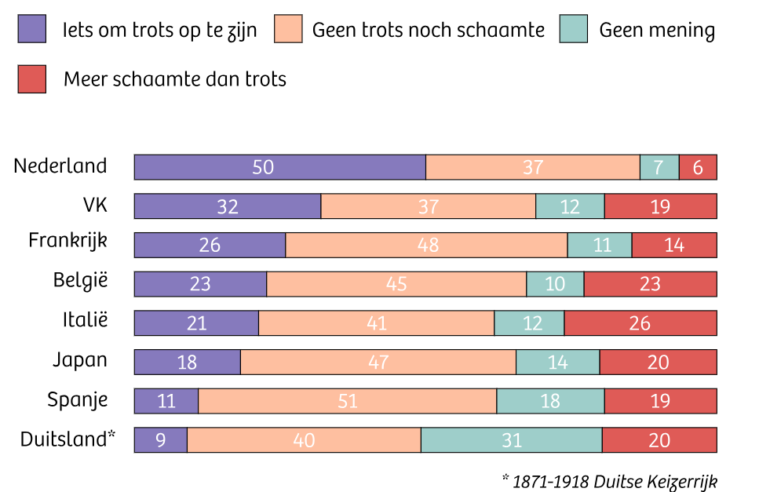

Bron 9

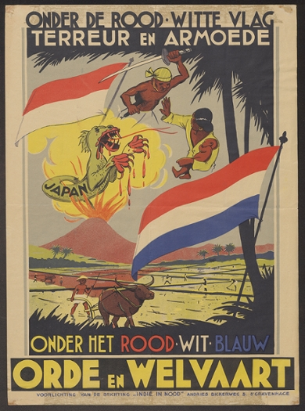

Bron 10. Soekarno over de slag om Soerabaja

De stad zelf was in rep en roer. Op elke straathoek vonden bloedige man-tegen-man-gevechten plaats. Overal lagen lichamen verspreid. Onthoofde, uiteengereten stammen lagen op elkaar gestapeld... Indonesiërs waren wild aan het schieten en steken en moorden.

Bron 11. Gouverneur H.J. van Mook over de eerste ‘politionele actie’

[de Republiek] raakte intern steeds ongeorganiseerder; partijleiders vochten met partijleiders; regeringen werden omvergeworpen en vervangen door anderen; gewapende groepen handelden op eigen kracht in lokale conflicten; bepaalde delen van de Republiek hebben nooit contact gehad met het centrum; ze dreven gewoon op hun eigen manier voort.

De hele situatie verslechterde in die mate dat de Nederlandse regering genoodzaakt was te besluiten dat er geen vooruitgang kon worden geboekt voordat de openbare orde voldoende was hersteld om verkeer tussen de verschillende delen van Indonesië mogelijk te maken en de veiligheid van mensen van verschillende politieke partijen te garanderen meningen.

Bron 12. Graffiti in Java, 1948.   
Vertaling: ‘Vrijheid voor ons Indonesiërs’, ‘Vrijheid of dood’, ‘Hollanders ga naar de hel’.

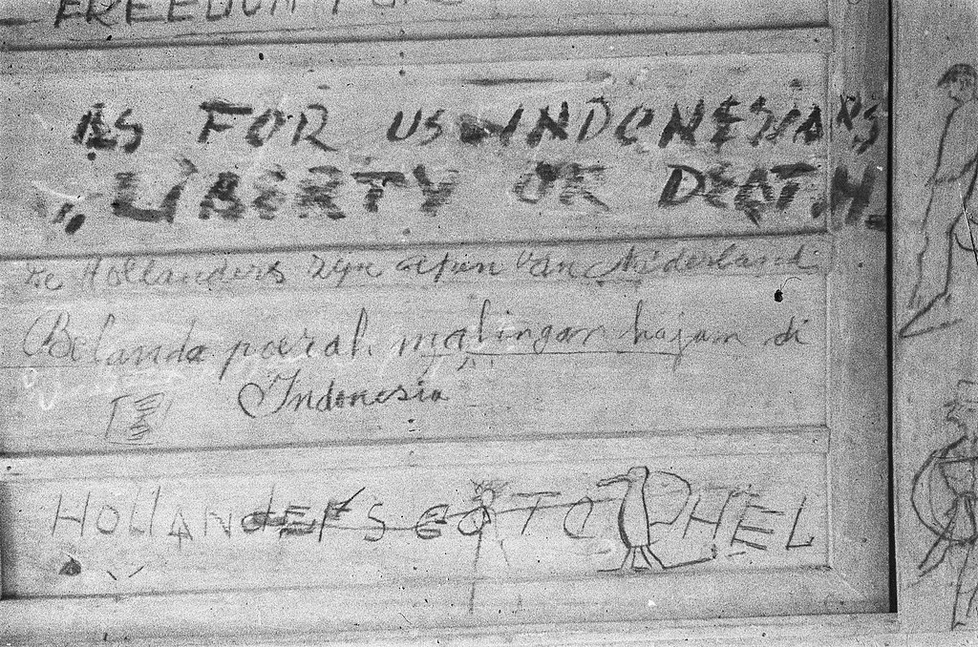

Bron 13. Soekarno’s herinnering over de onafhankelijkheid

Miljoenen en miljoenen overstroomden de trottoirs en de wegen. Ze huilden, juichten, schreeuwden "... Lang leve Bung Karno ..." Ze klampten zich vast aan de zijkanten van de auto, de motorkap en de treeplanken. Ze grepen me vast en kusten mijn vingers.

Soldaten baanden mij een weg naar de bovenste trede van het grote witte paleis. Daar hief ik beide handen hoog op. Een stilte overspoelde de miljoenen. "Alhamdulillah – God zij dank", riep ik. "We zijn vrij"

Bron 14

**Kenia**

Bron 15. Speech van Jomo Kenyatta vlak voor zijn gevangenneming

Als iemand van u hier denkt dat geweld goed is, dan ben ik het niet met u eens. Ik wil niet dat mensen ons vals beschuldigen – dat we stelen en dat we Mau Mau zijn. De Britse regering heeft het landprobleem in Kenia besproken en we hopen dat er binnenkort een Koninklijke Commissie komt om het landprobleem te onderzoeken. Als die commissie komt, laten we dan tonen dat we een goed vreedzaam vol zijn en geen dieven en rovers.

Bron 16. Leider van de Kenianen in 1925

U kunt door het hele Kitui-reservaat reizen en u zult er geen enkele onderneming, gebouw of constructie van welke soort dan ook aantreffen waarin de regering heeft voorzien ten koste van meer dan een paar soevereinen ten behoeve van de inheemsen. De plaats was weinig beter dan een wildernis toen ik hem 25 jaar geleden voor het eerst kende, en wat onze inspanningen betreft, is het vandaag de dag nog steeds een wildernis. Als we dat district morgen zouden verlaten, zouden de gebouwen die we hebben gebouwd voor gebruik door ons belastinginningspersoneel het enige blijvende bewijs van onze bezetting zijn.

Bron 17. Een historicus ten tijden van de Mau Mau opstand

Er wordt vaak aangenomen dat er in een conflict twee partijen zijn die tegenover elkaar staan, en dat iemand die zich niet actief de ene kant kiest, de andere moet steunen. In de loop van een conflict zullen leiders aan beide kanten dit argument gebruiken om steun te krijgen van de ‘menigte’. In werkelijkheid hebben conflicten waarbij meer dan twee personen betrokken zijn meestal meer dan twee kanten, en als een verzetsbeweging succesvol wil zijn, is politieke betrokkenheid essentieel.

Bron 18. Een interne brief van een geheim agent van Engeland

Onze bronnen hebben niets opgeleverd dat erop wijst dat Kenyatta, of zijn medewerkers in Groot-Brittannië, direct betrokken zijn bij Mau Mau-activiteiten, of dat Kenyatta essentieel is voor Mau Mau als leider, of dat hij in een positie verkeert om de activiteiten ervan te sturen.

Bron 19. Een krantenbericht, 11 april 2014

Er is iets bijzonder huiveringwekkends aan de manier waarop koloniale medewerkers zich gedroegen, het meest berucht, maar niet alleen in Kenia, binnen tien jaar na de bevrijding van de [nazi] concentratiekampen en de terugkeer van duizenden uitgemergelde Britse krijgsgevangenen uit de Stille Oceaan. Eén moedige rechter in Nairobi trok expliciet de parallel: het Keniaanse Belsen*, noemde hij één kamp.

* dit is een verwijzing naar het concentratiekamp Bergen Belsen, dat werd gebruikt tijdens de Tweede Wereldoorlog om onder andere joden te vermoorden. Zo is bijvoorbeeld Anne Frank vermoord in Bergen Belsen.

Bron 20. Stukje uit een brief van politie commandant Arthur Young aan gouverneur Evelyn Baring. 22 november 1954

De gruwel van sommige van de zogenaamde ‘Screening Camps’ zorgt nu voor een situatie die zo betreurenswaardig is dat ze meteen moeten worden onderzocht, zodat de steeds toenemende beschuldigingen van onmenselijkheid en veronachtzaming van de rechten van de Afrikaanse burger worden aangepakt en zodat de regering geen reden zal hebben om zich te schamen voor de daden die in eigen naam door haar eigen dienaren worden gedaan.

Bron 21. Britse ministers in Kenia, juli 1954

Hoewel niet van hen [de Kikuyu] kon worden verwacht dat ze in eerste instantie vriendelijk zouden zijn om af te wijken van hun traditionele manier van leven, zoals het leven in dorpen, hebben ze behoefte en verlangen ze te horen wat ze precies moeten doen.

Bron 22. Speech van Jomo Kenyatta, april 1963

We zijn vastbesloten om in vrede onafhankelijkheid te bereiken, en we zullen niet toestaan ​​dat hooligans Kenia regeren. We mogen geen haat jegens elkaar koesteren. Mau Mau was een ziekte die was uitgeroeid en die nooit meer herinnerd mocht worden.

Bron 23. Een Keniaanse postzegel uit 1957

Bron 24. Een aanplakbiljet over de Mau Mau.   
vertaling: De Mau Mau willen jouw wapen! Zorg ervoor dat ze het niet krijgen. In de laatste drie maanden zijn 65 wapens gestolen door individuen. Elk wapen is mogelijk een moordwapen. Bewaak jouw pistool.

